10. 11. 2011

Cestovní ruch – 3. čtvrtletí 2011

Z rychlých informací Českého statistického úřadu vyplývá…

V turistické oblasti (dále jen TO) Ostravsko počet přenocování hostů v hromadných ubytovacích zařízeních (dále jen HUZ) dosáhl ve 3. čtvrtletí roku 2011 téměř 33% celkového počtu přenocování roku 2010, uskutečněno tedy bylo 142 163 přenocování. Průměrná délka přenocování je 2,5 dne (tab. 1).
Ze zahraničních hostů v TO Ostravsko (podle státní příslušnosti) nejčastěji nocují hosté ze Slovenska (3012 hostů učinilo 6316 přenocování), Německa (2 091 hostů, 3675 přenocování) a Polska (1867 hostů, 5170 přenocování). Nejdéle tedy zůstávají hosté z Německa, tj. 2,77 dní. 26,7% všech hostů v Moravskoslezském kraji přijede právě do TO Ostravsko a uskuteční se zde také 23% všech přenocování v rámci Moravskoslezského kraje (tab. 2).
Vývoj návštěvnosti turistických cílů koresponduje s uplynulým ročním obdobím. Z dostupných údajů vyplývá výrazný nárůst návštěvnosti ZOO Ostrava, související s narozením slůněte, kdy již začátkem srpna byla překročena návštěvnost za celý rok 2010 a v tomto roce dosud ZOO navštívilo 451 794 návštěvníků.

V Moravskoslezském kraji počet hostů ve 3. čtvrtletí roku 2011 oproti stejnému období roku 2010 mírně poklesl. Do HUZ v kraji přijelo celkem 171 039 hostů, z čehož 33 665 hostů bylo ze zahraničí. Hosté uskutečnili 613 661 přenocování, z toho 89 669 přenocování učinili zahraniční hosté.

V celé České republice počet přenocování hostů v hromadných ubytovacích zařízeních dosáhl ve 3. čtvrtletí roku 2011 dosáhl 13,9 milionu, což představuje meziročně pokles o 0,2%, přičemž počet přenocování zahraničních turistů se zvýšil o 4,8% a počet domácích turistů se naopak snížil o 4,1%. Znamená to celkem 4,4 milionů příjezdů (hostů), tedy meziročně o 2,4% více, přičemž zahraničních turistů přijelo o 5,1% více. Hotely vyšší kategorie (čtyř a pětihvězdičkové) zaznamenaly meziroční nárůst, naopak ostatní druhy HUZ (penziony, kempy, chatové osady a turistické ubytovny) vykázaly meziroční pokles.

 | Hosté | Přenocování
Celkem v r. 2010 | 150 667 | 431 222
1. čtvrtletí 2011 | 37 420 | 103 281
2. čtvrtletí 2011 | 45 903 | 125 582
3. čtvrtletí 2011 | 45 710 | 142 163
Tabulka 1: Celkový počet hostů a jejich přenocování v TO Ostravsko v r. 2010
a třech čtvrtletích r. 2011

 | Zahraniční hosté | Přenocování
Celkem v r. 2010 | 49 073 | 119 249
1. čtvrtletí 2011 | 11 491 | 26 924
2. čtvrtletí 2011 | 16 627 | 38 929
3. čtvrtletí 2011 | 16 578 | 40 899
Tabulka 2: Zahraniční hosté a jejich přenocování v TO Ostravsko v r. 2010
a třech čtvrtletích r. 2011

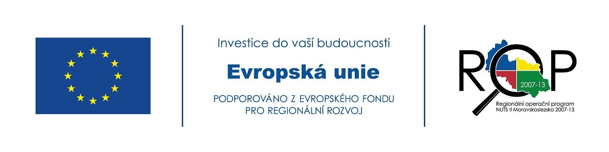

Údaje o cestovním ruchu z agentury CzechTourism

Z monitoringu zaměřeného na domácí cestovní ruch (léto 2011) vyplývá, že v letních měsících lidé zřídka cestují sami. Většinou cestují s partnerem/kou či známými (75%) nebo s dětmi (20%). Turisté se běžně stravují v restauračních zařízeních, a to ve více, než 80% případů. 88% návštěvníků také za den utratí do 1000 Kč.

Celkově jsou návštěvníci v daných regionech velmi spokojeni. Jejich spokojenost ovlivňuje místní orientační značení, přátelskost místních lidí, rozsah a dostupnost stravovacích kapacit.

Pokud jde o trendy v cestovním ruchu, narůstá v posledních letech význam cykloturistiky a společenských a kulturních akcí. Při výběru destinace rozhoduje stále častěji předchozí zkušenost, k vyhledávání informací většina turistů využívá internetové vyhledavače a specializované turistické informační portály (např. Kudy z nudy využívá 3krát více lidí, než v roce 2010, v současnosti 20% populace).
Vzrůstají také požadavky na využití volného času s předškolními a školními dětmi, se nimiž rodiče často cestují a podle jejich hodnocení jsou v této oblasti ještě rezervy. Kromě lepší vybavenosti atrakcemi pro děti by návštěvníci také uvítali zlepšení ve službách pro motoristy a cykloturisty, v péči o čistotu a pořádek cenové úrovni služeb.

Turistická oblast Ostravsko se dle metodiky CzT zahrnuje území statutárního města Ostravy, města Klimkovice a obcí Vřesina, Čavisov, Dolní Lhota, Horní Lhota, Velká Polom)
http://www.czso.cz/csu/csu.nsf/informace/ccru110811.doc
Pro agenturu CzechTourism zpracoval PhDr. Michal Straka, Ipsos Tambor, s.r.o. Výzkum byl zaměřen na letní etapu 2011 a bylo v rámci něj dotazování 26 393 návštěvníků ČR v 17 turistických regionech.

